

Département : Mathématiques et Informatique
Licence en Génie Informatique
Module M365 : Projet d'étude et réalisation

RAPPORT DU PROJET

Urban Clean : Gestion intelligente de la propreté urbaine
Présenté par :
Sanae Belhaj
Abdelihah Najib
Soutenue le lundi 15 juin 2026 à La Faculté Polydisciplinaire Taroudant
Devant les jurys
Pr Hanan Anzid Professeur à la Faculté Polydisciplinaire de Taroudant Présidente
Pr Sanae Mouhim Professeur à la Faculté Polydisciplinaire de Taroudant Examinatrice
Pr Aicha Bakki Présidente du jury : École Supérieure de Technologie d’Agadir Encadrant

Année Universitaire 2025- 2026

REMERCIEMENTS
Nous remercions l’ensemble des cadres pédagogiques qui ont contribué à notre formation et nous ont accompagnés durant notre parcours d’études.
Nous remercions particulièrement nos encadrantes, Mme Hanan Anzid et Mme Aycha Bakkir, pour leur aide, leurs conseils et leur accompagnement durant ce projet.
Nous remercions également Mme Sanae Mouhim pour sa participation au jury et pour l’intérêt porté à notre travail.
Nous remercions aussi nos professeurs de Génie Informatique, notamment M. Youssef Saaidi et M. Abderahman Sadiq, pour les connaissances qu’ils nous ont transmises durant notre formation.
Enfin, nous remercions nos familles et nos amis pour leur soutien et leurs encouragements.

RESUME
Ce projet de fin d’études consiste à développer une plateforme web intelligente nommée UrbanClean, dédiée à l’amélioration de la propreté urbaine et à la gestion efficace des signalements citoyens.
L’objectif principal de cette plateforme est de permettre aux citoyens de signaler les problèmes liés à la propreté urbaine en précisant leur localisation, leur type et en ajoutant des photos. Les signalements sont ensuite pris en charge par les agents responsables et supervisés par les gestionnaires afin d’assurer un traitement rapide et efficace.
La plateforme repose sur trois acteurs principaux : le citoyen, l’agent et le gestionnaire. Le citoyen peut signaler des problèmes et suivre leur état d’avancement. L’agent reçoit les interventions qui lui sont attribuées et met à jour leur statut. Le gestionnaire assure le suivi global des signalements, la répartition des tâches et la supervision des équipes.
Pour la réalisation de ce projet, nous avons utilisé plusieurs technologies modernes, notamment React, Firebase, JavaScript, HTML et CSS. Nous avons également intégré des fonctionnalités de géolocalisation, de cartographie, de notifications et d’optimisation des tournées d’intervention afin d’améliorer l’efficacité des déplacements des équipes sur le terrain.
Ce projet nous a permis de mettre en pratique les connaissances acquises durant notre formation en Génie Informatique et de développer nos compétences dans les domaines du développement web, de la gestion des bases de données et de la conception d’applications intelligentes.

INTRODUCTION GENERALE
Avec l’augmentation de la population urbaine et le développement des villes, la gestion de la propreté urbaine est devenue un défi important pour les collectivités locales. Les déchets, les dépôts sauvages et les différents problèmes liés à l’environnement nécessitent des solutions efficaces permettant une intervention rapide et une meilleure coordination entre les citoyens et les services responsables.
Dans ce contexte, les technologies de l’information et de la communication jouent un rôle essentiel dans l’amélioration des services publics. Elles permettent de faciliter la communication, de centraliser les informations et d’optimiser la gestion des interventions sur le terrain.
C’est dans cette perspective que s’inscrit notre projet de fin d’études intitulé « Urban Clean ». Il s’agit d’une plateforme web intelligente dédiée à la gestion des signalements liés à la propreté urbaine. Cette plateforme permet aux citoyens de signaler les problèmes rencontrés en indiquant leur localisation, leur catégorie et en ajoutant des photos. Les signalements sont ensuite pris en charge par les agents concernés sous la supervision des gestionnaires.
En plus du suivi des interventions, Urban Clean intègre des fonctionnalités avancées telles que la géolocalisation, la cartographie, les notifications, les statistiques et l’optimisation des tournées d’intervention afin d’améliorer l’efficacité des équipes sur le terrain et de réduire le temps de traitement des signalements.
L’objectif principal de ce projet est de contribuer à l’amélioration de la propreté urbaine grâce à une solution numérique moderne favorisant la participation citoyenne et une meilleure gestion des ressources.
Le présent rapport décrit les différentes étapes de réalisation de ce projet, depuis l’analyse des besoins jusqu’à sa conception et son développement.

TABLE DES MATIERES

REMERCIEMENTS 4
RESUME 5
INTRODUCTION GENERALE 6
CHAPITRE 1 : ANALYSE ET ÉTUDE DU PROJET 11
Introduction 11
Présentation du projet 11
Contexte du projet 11
Problématique 11
Objectifs du projet 12
Solution proposée 12
Analyse des besoins 12
Identification des acteurs 12
Besoins du système 13
Conclusion 14
Chapitre 2 : Conception et réalisation du système 15
Introduction 15
Architecture générale du système 15
Architecture de l'application 15
Technologies utilisées 16
Structure de la base de données 16
Diagrammes UML 16
Diagramme de cas d'utilisation général 16
Diagramme de cas d'utilisation d'authentification 16
Réalisation de l'application 19
• Interface Citoyen 19
Interface Gestionnaire 19
Interface Agent 19
Conclusion 20
Conclusion générale et perspectives 21
Bibliographie 22
Annexes 23

LISTE DES ABREVIATIONS
Abréviation |  | Signification
IA |  | Intelligence Artificielle
UI |  | Interface Utilisateur
API |  | Application Programming Interface
GPS |  | Global Positioning System
BD |  | Base de Données
CRUD |  | Create, Read, Update, Delete
URL |  | Uniform Resource Locator
UML |  | Unified Modeling Language
HTML |  | HyperText Markup Language
CSS |  | Cascading Style Sheets
JS |  | JavaScript

N° | Titre
Figure 1 | Processus de traitement d’un signalement dans Urban Clean
Figure 2 | Diagramme de cas d’utilisation général du système Urban Clean
Figure 3 | Diagramme de cas d’utilisation d’authentification
Figure 4 | Interface d’accueil de l’application Urban Clean
Figure 5 | Cartographie interactive des signalements urbains
Figure 6 | Interface de création d’un nouveau signalement
LISTE DES FIGURES

LISTE DES TABLEAUX
N° | Titre
Tableau 1 | Répartition des fonctionnalités selon les acteurs du système Urban Clean
Tableau 2 | Description des principaux modules de l’application Urban Clean

CHAPITRE 1 : ANALYSE ET ÉTUDE DU PROJET
I. Introduction
Dans ce chapitre, nous présentons une étude générale du projet Urban Clean. Nous commençons par définir le contexte du projet et les objectifs que nous souhaitons atteindre. Ensuite, nous identifions les différents acteurs qui interagissent avec la plateforme ainsi que leurs besoins. Nous présentons également les principales fonctionnalités attendues du système. Cette étude constitue une base essentielle pour la conception et le développement de l’application.

II. Présentation du projet
Face aux défis croissants liés à la propreté urbaine, il est devenu indispensable de mettre en place une solution numérique facilitant la communication entre les citoyens et les services responsables. C’est dans ce contexte que le projet Urban Clean a été conçu. Cette plateforme permet de signaler les problèmes de propreté, d’assurer un meilleur suivi des interventions et d’améliorer la gestion des ressources sur le terrain. Elle contribue ainsi à rendre les interventions plus rapides, plus efficaces et mieux organisées.

II. 1Contexte du projet
La propreté urbaine représente un enjeu important pour les villes modernes. Malgré les efforts déployés par les services compétents, plusieurs problèmes liés aux déchets et à la salubrité persistent dans différents quartiers. De plus, les méthodes traditionnelles de signalement ne permettent pas toujours une communication rapide et efficace entre les citoyens et les responsables. Face à cette situation, l’utilisation d’une solution numérique apparaît comme une alternative permettant d’améliorer la gestion des signalements et le suivi des interventions.

II. 1 .1 Problématique
Le manque d’outils numériques dédiés à la gestion de la propreté urbaine peut entraîner des retards dans le traitement des signalements et une mauvaise coordination entre les différents intervenants. Les citoyens ont besoin d’un moyen simple pour signaler les problèmes, tandis que les responsables ont besoin d’un outil efficace pour organiser les interventions.
Comment mettre en place une plateforme permettant d’améliorer le signalement, le suivi et la gestion des problèmes de propreté urbaine ?

II. 1. 2 Objectifs du projet
L’objectif principal du projet Urban Clean est de faciliter la gestion des problèmes de propreté urbaine à travers une plateforme web intelligente. Cette plateforme permet aux citoyens de signaler les incidents rencontrés dans leur environnement de manière simple et rapide. Elle vise également à améliorer le suivi des interventions, à faciliter la communication entre les différents acteurs et à optimiser l’organisation des tâches des équipes de terrain. Enfin, le projet contribue à une meilleure gestion des ressources et à l’amélioration de la qualité des services de propreté urbaine.
II. 1. 3 Solution proposée
Afin de répondre à la problématique identifiée, nous avons proposé une plateforme web nommée Urban Clean. Cette solution permet aux citoyens de signaler les problèmes de propreté urbaine en ajoutant une description, une photo et une localisation. Elle offre également aux gestionnaires des outils de suivi et d’affectation des interventions, tandis que les agents peuvent consulter et traiter les tâches qui leur sont attribuées. Ainsi, UrbanClean contribue à une meilleure organisation des opérations et à une gestion plus efficace des signalements.

II. 2 Analyse des besoins
II. 2. 1 Identification des acteurs
Le système Urban Clean repose sur trois acteurs principaux. Le citoyen signale les problèmes de propreté urbaine et suit l’évolution de ses signalements. L’agent est responsable du traitement des interventions qui lui sont affectées. Quant au gestionnaire, il supervise les opérations, répartit les tâches entre les différentes équipes, suit les interventions en temps réel et veille à une gestion efficace de la plateforme.

II. 3 Besoins du système
Le système Urban Clean doit répondre aux besoins des différents utilisateurs. Il permet aux citoyens de signaler les incidents, aux gestionnaires de suivre et répartir les interventions, ainsi qu’aux agents de traiter les tâches qui leur sont attribuées.

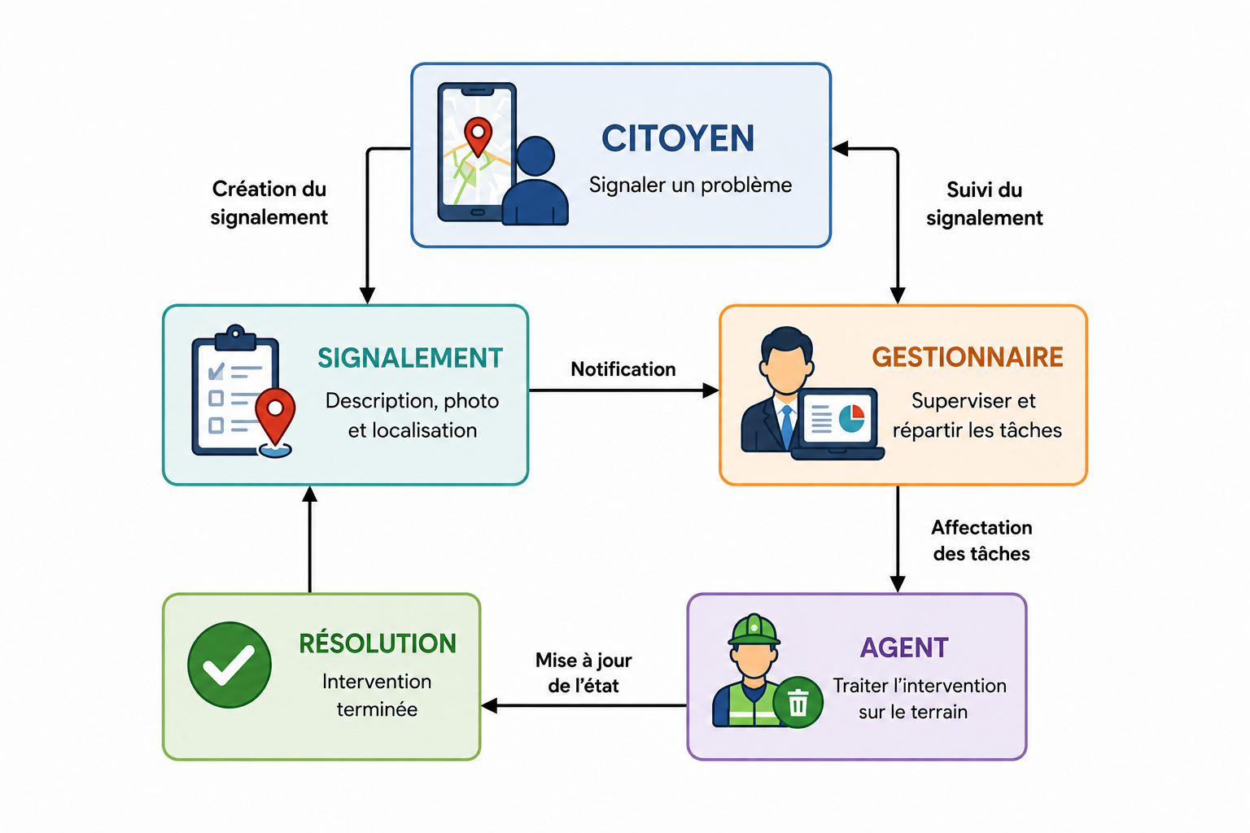
Figure : 1 : Processus de traitement d’un signalement dans Urban Clean
Pour assurer le bon fonctionnement de la plateforme, plusieurs fonctionnalités ont été mises en place. Le tableau suivant présente les principales fonctionnalités du système Urban Clean.

Tableau 1 : Répartition des fonctionnalités selon les acteurs du système Urban Clean

Acteur | Fonctionnalité | Description
Citoyen | Créer un signalement | Déclarer un problème de propreté
 | Ajouter une photo | Illustrer le problème signalé
 | Localiser un incident | Indiquer sa position sur la carte
Gestionnaire | Affecter une tâche | Répartir les interventions
 | Gérer les tournées | Organiser les déplacements
 | Consulter les statistiques | Suivre les indicateurs
Agent | Traiter une intervention | Réaliser l’action sur le terrain
 | Mettre à jour le statut | Signaler l’avancement de la tâche

III. Conclusion
Dans ce chapitre, nous avons présenté le projet Urban Clean en décrivant son contexte et la problématique à laquelle il répond. Nous avons également défini les objectifs principaux du projet ainsi que la solution proposée pour améliorer la gestion des problèmes de propreté urbaine. Par la suite, nous avons identifié les différents acteurs du système et analysé leurs besoins afin de mieux comprendre leurs attentes et leurs interactions avec la plateforme. Cette étude nous a permis d’avoir une vision globale du projet et constitue une base essentielle pour les phases de conception et de réalisation qui seront présentées dans le chapitre suivant.

CHAPITRE 2 : CONCEPTION ET RÉALISATION DU SYSTÈME
I. Introduction
Dans le chapitre précédent, nous avons présenté le projet Urban Clean et analysé les besoins des différents utilisateurs. Dans ce chapitre, nous abordons la conception et la réalisation de la solution proposée. Nous présentons l’architecture générale du système, les technologies utilisées ainsi que les principales fonctionnalités développées. Cette étape permet de mettre en œuvre les besoins identifiés afin d’obtenir une plateforme fonctionnelle et adaptée aux objectifs du projet.
II. Architecture générale du système
Le système Urban Clean repose sur une architecture modulaire permettant de regrouper les différentes fonctionnalités de la plateforme au sein d’un environnement unique. Cette organisation facilite la gestion des données, l’exécution des opérations et l’interaction entre les différents composants du système.

II. 1 Architecture de l’application
L’application Urban Clean est développée sous forme d’une plateforme web accessible aux différents utilisateurs selon leurs rôles. Elle permet aux citoyens, aux agents et aux gestionnaires d’accéder aux fonctionnalités qui leur sont destinées à travers une interface intuitive. Les données sont centralisées dans Firebase afin d’assurer leur stockage, leur synchronisation et leur disponibilité en temps réel.
II. 1 .2 Technologies utilisées
Le développement de l’application Urban Clean a nécessité l’utilisation de plusieurs technologies modernes. React.js a été utilisé pour la création de l’interface utilisateur, tandis que Firebase a permis de gérer l’authentification, le stockage et la synchronisation des données. L’application utilise également JavaScript pour le développement des fonctionnalités, ainsi que Leaflet pour l’affichage des cartes et la géolocalisation des signalements. Ces technologies ont été choisies pour leur performance, leur fiabilité et leur facilité d’intégration.

II. 1. 3 Structure de la base de données
UrbanClean utilise Firebase Firestore comme système de gestion de base de données NoSQL. Les données sont organisées sous forme de collections et de documents. La structure principale est la suivante :
- Collection user : Stocke les informations des utilisateurs (nom, email, rôle, date d'inscription).
- Collection signalements : Contient les signalements crées par les citoyens (type, description, photo URL, coordonnées GPS, statut, date).
- Collection interventions : Regroupe les taches affectées aux agents (signalement associe, agent assigne, statut, date de résolution).
- Collections tournées : Enregistre les parcours planifies par les gestionnaires (liste d'interventions, ordre optimise, date).
.

III. 2 Diagrammes UML
III. 2. 1 Diagramme de cas d’utilisation général
Le diagramme de cas d'utilisation général présente les principaux acteurs du système UrbanClean ainsi que les fonctionnalités qui leur sont associées. Il permet de visualiser les interactions entre les utilisateurs et la plateforme :
- Le Citoyen peut s'inscrire, se connecter, signaler un problème avec photo et géolocalisation, commenter, voter et suivre ses signalements.
- Le Gestionnaire peut consulter les réclamations, affecter les équipes, organiser les tournées et envoyer des notifications.
- L'Agent de terrain peut consulter ses taches, se déplacer vers le lieu, traiter le problème et envoyer un rapport.
III. 3 Diagramme de cas d’utilisation d’authentification
Le processus d'authentification permet aux utilisateurs d'accéder à la plateforme de manière sécurisée. Lors de l'inscription, chaque utilisateur accède initialement à la plateforme en tant que citoyen. Par la suite, le gestionnaire peut attribuer ou modifier les rôles selon les besoins. Le processus inclut : la saisie des identifiants, la vérification par Firebase Auth et l'attribution du rôle correspondant.

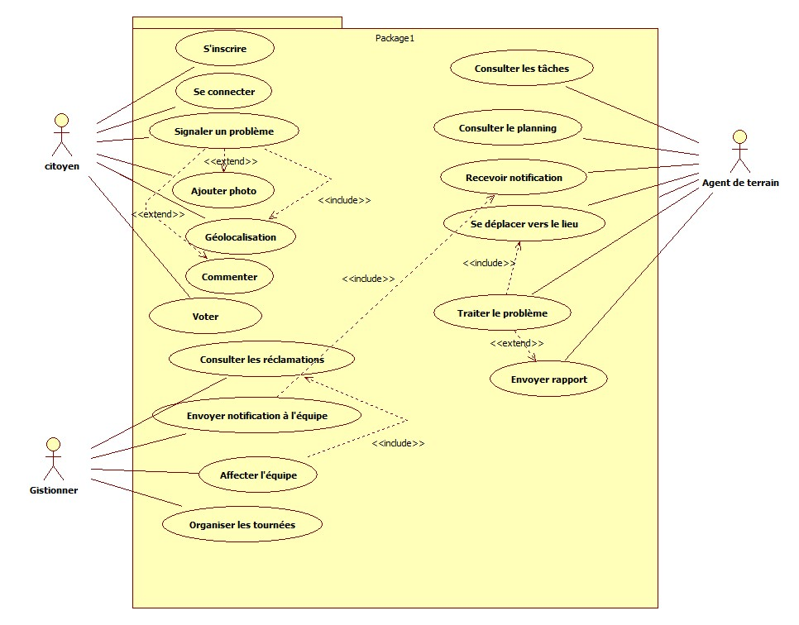
Figure 2 : Diagramme de cas d’utilisation général du système Urban Clean

Le diagramme suivant décrit le processus d’authentification dans l’application Urban Clean. Il présente les différentes étapes permettant à l’utilisateur de se connecter à la plateforme, notamment la saisie des informations de connexion et leur vérification par le système avant l’autorisation d’accès.

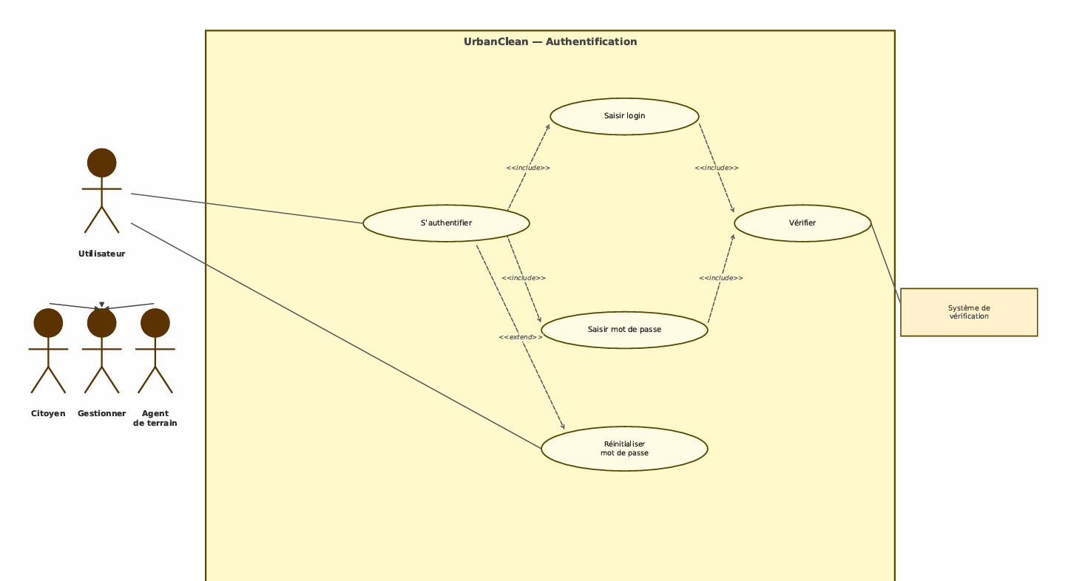
Figure : 3 Diagramme de cas d’utilisation d’authentification

Tableau 2 : Description des principaux modules de l’application Urban Clean
Module | Description | Fonctionnalités principales | Utilisateur
Authentification | Permet l’accès sécurisé à la plateforme | Inscription, connexion, gestion des accès | Tous les utilisateurs
Signalements | Gestion des problèmes de propreté urbaine | Création, consultation et suivi des signalements | Citoyen
Affectations | Organisation des interventions | Attribution des tâches aux équipes et aux agents | Gestionnaire
Tableau de bord | Supervision des activités de la plateforme | Consultation des statistiques et suivi des indicateurs | Gestionnaire
Module | Description | Fonctionnalités principales | Utilisateur
Interventions | Gestion des opérations sur le terrain | Consultation des tâches et mise à jour du statut | Agent
Tournées | Planification des déplacements | Organisation et optimisation des parcours d’intervention | Gestionnaire
Paramètres | Gestion des informations du système | Modification des profils et configuration de l’application | Gestionnaire

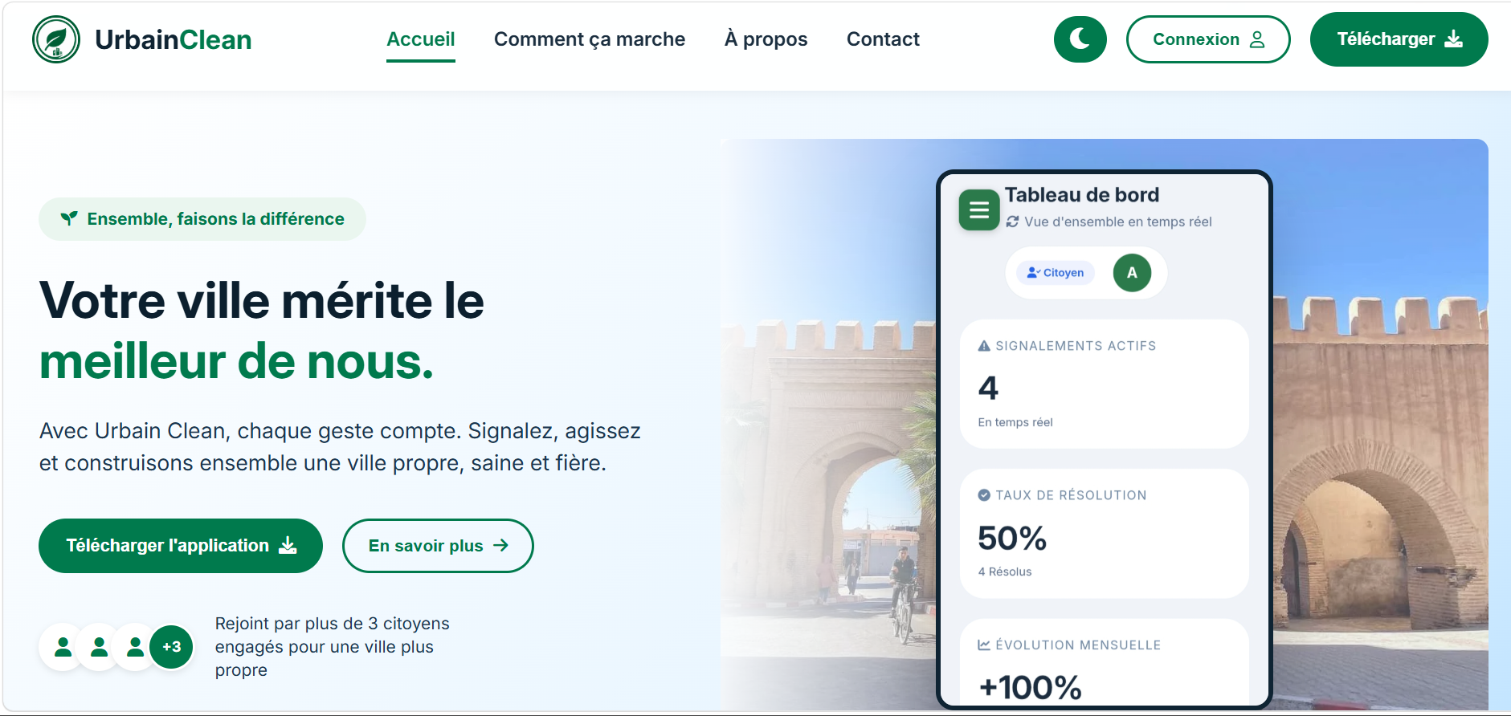
Figure 4 : Interface d’accueil de l’application Urban Clean
IV. Réalisation de l'application

IV.1 Interface Citoyen
La plateforme propose une interface dédiée aux citoyens leur permettant de :
- Creer des signalements en ajoutant une description détaillée, une localisation GPS et des photos.
- Consulter la liste de leurs signalements et suivre leur état d'avancement (en attente, en cours, résolu).
- Interagir avec la communauté via les commentaires et les votes sur les signalements existants.

IV.2 Interface Gestionnaire
Du côté du gestionnaire, l'application met à disposition :
- Un tableau de bord complet affichant les statistiques en temps réel (nombre de signalements actifs, taux de résolution, évolution mensuelle).
- Des outils d'affectation des taches aux équipes ou aux agents selon les priorités.
- Un module de planification et d'optimisation des tournes d'intervention.
- Une cartographie interactive de l'ensemble des signalements.

IV.3 Interface Agent
L'agent de terrain dispose d'une interface lui permettant de :
- Consulter les interventions qui lui sont attribuées avec les détails nécessaires.
- Se géolocaliser et obtenir un itinéraire vers le lieu de l'intervention.
- Mettre à jour l'état des signalements après chaque intervention.
- Envoyer un rapport de mission au gestionnaire.

V. Conclusion
Dans ce chapitre, nous avons présenté la conception et la réalisation de l'application UrbanClean. Nous avons décrit l'architecture générale du système en trois couches, les technologies utilisées et justifie leur choix, la structure de la base de données Firestore et les différents diagrammes UML. Nous avons également présente les principales interfaces développées pour chaque type d'utilisateur. Cette réalisation concrétise les besoins identifiés dans le premier chapitre et constitue une solution fonctionnelle répondant aux objectifs du projet.

CONCLUSION GENERALE ET PERSPECTIVES
Au terme de ce travail, nous avons réalisé une plateforme web intelligente nommée Urban Clean, dédiée à la gestion des problèmes de propreté urbaine. Ce projet nous a permis d’étudier les besoins des différents utilisateurs, de concevoir une solution adaptée et de mettre en œuvre les fonctionnalités nécessaires à son fonctionnement. La plateforme facilite le signalement des incidents par les citoyens, améliore le suivi des interventions et permet une meilleure coordination entre les gestionnaires et les agents de terrain.
La réalisation de ce projet nous a également permis d’approfondir nos connaissances dans plusieurs technologies modernes telles que React.js, Firebase et les outils de cartographie. Grâce à cette expérience, nous avons développé des compétences techniques et organisationnelles liées à la conception et au développement d’applications web.
Comme perspectives d’évolution, il serait intéressant d’intégrer de nouvelles fonctionnalités telles qu’une application mobile, des notifications en temps réel plus avancées, ainsi que des outils d’intelligence artificielle permettant d’optimiser davantage la gestion des interventions et la planification des tournées. Ces améliorations contribueraient à renforcer l’efficacité de la plateforme et à offrir une meilleure expérience aux utilisateurs.

BIBLIOGRAPHIE
[1] React Documentation. Available at: https://react.dev
Consulté en juin 2026.

[2] Firebase Documentation. Available at: https://firebase.google.com/docs
Consulté en juin 2026.

[3] Leaflet Documentation. Available at : https://leafletjs.com/reference.html
Consulté en juin 2026.

[4] Vite Documentation. Available at: https://vitejs.dev/guide
Consulté en juin 2026.

[5] MDN Web Docs. JavaScript Guide.
Available at: https://developer.mozilla.org/en-US/docs/Web/JavaScript/Guide
Consulté en juin 2026.

[6] Google Firebase Authentication Documentation.
Available at: https://firebase.google.com/docs/auth
Consulté en juin 2026.

[7] Cloud Firestore Documentation.
Available at : https://firebase.google.com/docs/firestore
Consulté en juin 2026.

[8] OpenStreetMap Project.
Available at : https://www.openstreetmap.org
Consulté en juin 2026.

ANNEXE : Captures d’écran complémentaires de l’application Urban Clean
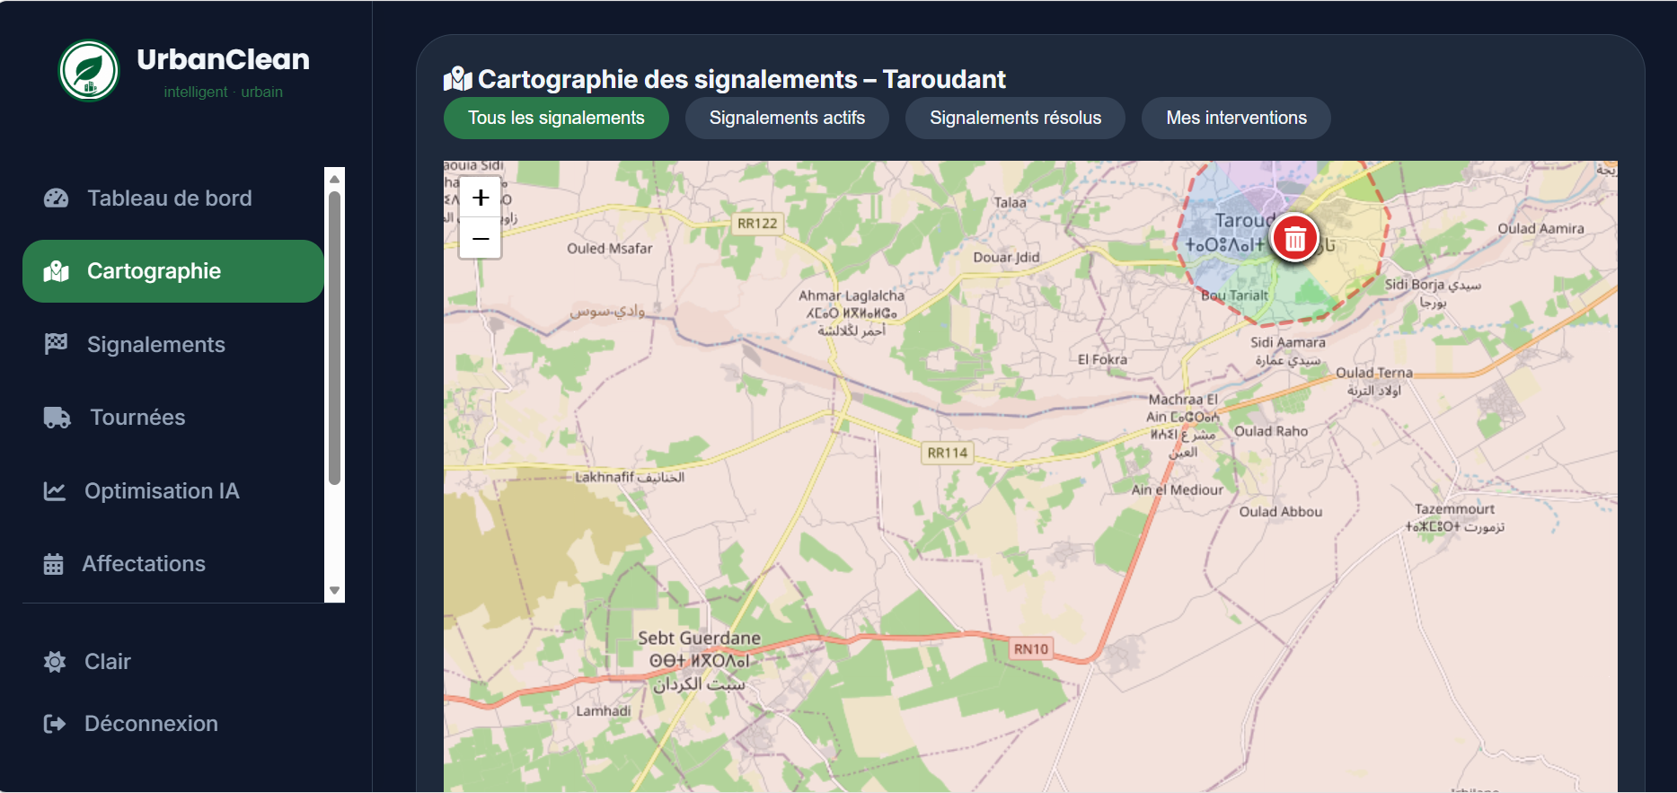
Figure : Cartographie interactive des signalements urbains

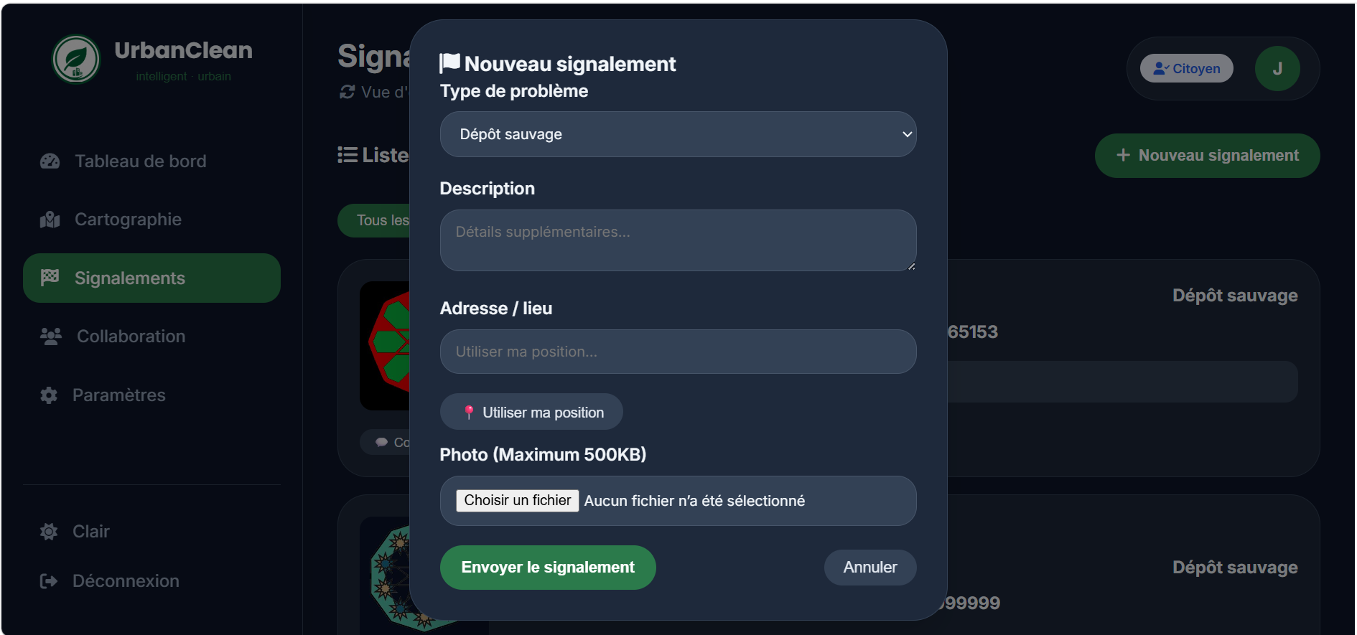
Figure : Interface de création d’un nouveau signalement

ANNEXE B : Accès à l’application Urban Clean :
L’application Urban Clean est accessible en ligne à travers le lien suivant. Cette version permet de découvrir les principales fonctionnalités développées dans le cadre du projet.
Lien de l’application :
https://urbanclean-f91a5.web.app/how-it-works

